التوصيـة ITU-R BT.2111-3

(2025/05)

السلسلة BT: الخدمة الإذاعية (التلفزيونية)

توصيف نمط اختبار شريط الألوان للأنظمة التلفزيونية ذات المدى الدينامي العالي



**السلسلة SA**

**التطبيقات الفضائية والأرصاد الجوية**

**تمهيـد**

يضطلع قطاع الاتصالات الراديوية بدور يتمثل في تأمين الترشيد والإنصاف والفعالية والاقتصاد في استعمال طيف الترددات الراديوية في جميع خدمات الاتصالات الراديوية، بما فيها الخدمات الساتلية، وإجراء دراسات دون تحديد لمدى الترددات، تكون أساساً لإعداد التوصيات واعتمادها.

ويؤدي قطاع الاتصالات الراديوية وظائفه التنظيمية والسياساتية من خلال المؤتمرات العالمية والإقليمية للاتصالات الراديوية وجمعيات الاتصالات الراديوية بمساعدة لجان الدراسات.

سياسة قطاع الاتصالات الراديوية بشأن حقوق الملكية الفكرية (IPR)

يرد وصف للسياسة التي يتبعها قطاع الاتصالات الراديوية فيما يتعلق بحقوق الملكية الفكرية في سياسة البراءات المشتركة بين قطاع تقييس الاتصالات وقطاع الاتصالات الراديوية والمنظمة الدولية للتوحيد القياسي واللجنة الكهرتقنية الدولية (ITU‑T/ITU‑R/ISO/IEC) والمشار إليها في القرار ITU-R 1.  
وترد الاستمارات التي ينبغي لحاملي البراءات استعمالها لتقديم بيان عن البراءات أو للتصريح عن منح رخص في الموقع الإلكتروني <https://www.itu.int/ITU-R/go/patents/en> حيث يمكن أيضاً الاطلاع على المبادئ التوجيهية الخاصة بتطبيق سياسة البراءات المشتركة وعلى قاعدة بيانات قطاع الاتصالات الراديوية التي تتضمن معلومات عن البراءات.

|  |  |
| --- | --- |
| **سلاسل توصيات قطاع الاتصالات الراديوية**  (يمكن الاطلاع عليها أيضاً في الموقع الإلكتروني <https://www.itu.int/publ/R-REC/ar>) | |
| **السلسلة** | **العنـوان** |
| **BO** البث الساتلي | |
| **BR** التسجيل من أجل الإنتاج والأرشفة والعرض؛ الأفلام التلفزيونية | |
| **BS** الخدمة الإذاعية (الصوتية) | |
| **BT الخدمة الإذاعية (التلفزيونية)** | |
| **F** الخدمة الثابتة | |
| **M** الخدمة المتنقلة وخدمة التحديد الراديوي للموقع وخدمة الهواة والخدمات الساتلية ذات الصلة | |
| **P** انتشار الموجات الراديوية | |
| **RA** علم الفلك الراديوي | |
| **RS** أنظمة الاستشعار عن بُعد | |
| **S** الخدمة الثابتة الساتلية | |
| **SA** التطبيقات الفضائية والأرصاد الجوية | |
| **SF** تقاسم الترددات والتنسيق بين أنظمة الخدمة الثابتة الساتلية والخدمة الثابتة | |
| **SM** إدارة الطيف | |
| **SNG** التجميع الساتلي للأخبار | |
| **TF** إرسالات الترددات المعيارية وإشارات التوقيت | |
| **V** المفردات والمواضيع ذات الصلة | |

|  |
| --- |
| ***ملاحظة****: تمت الموافقة على النسخة الإنكليزية لهذه التوصية الصادرة عن قطاع الاتصالات الراديوية بموجب الإجراء الموضح في القرار ITU-R 1.* |

*النشر الإلكتروني*جنيف، 2025

© ITU 2025

جميع حقوق النشر محفوظة. لا يمكن استنساخ أي جزء من هذه المنشورة بأي شكل كان ولا بأي وسيلة إلا بإذن خطي من الاتحاد الدولي للاتصالات (ITU).

التوصيـة ITU-R BT.2111-3

توصيف نمط اختبار شريط الألوان للأنظمة التلفزيونية  
ذات المدى الدينامي العالي

 (2025-2020-2019-2017)

مجال التطبيق

توصف هذه التوصية أنماط الاختبار المرجعية للأنظمة التلفزيونية ذات المدى الدينامي العالي المحددة في التوصية [ITU‑R BT.2100](https://www.itu.int/rec/R-REC-BT.2100/en).

مصطلحات أساسية

أشرطة الألوان، المدى الدينامي العالي (HDR)، تليفزيون المدى الدينامي العالي (HDR-TV)، لوغاريتم غاما الهجين (HLG)، التحديد الكمي الإدراكي (PQ)، نمط الاختبار، إشارة الاختبار

إن جمعية الاتصالات الراديوية للاتحاد الدولي للاتصالات،

إذ تضع في اعتبارها

*أ )* أن أنماط الاختبار تمثل وسيلة عملية لتقييم الأداء في أي نظام تلفزيوني من حيث التلون والنصوع؛

*ب)* أن مثل نمط الاختبار هذا يمكن أن يكون مفيداً عند البث بأنساق متعددة أو عند إجراء عمليات تحويل بين الأنساق؛

*ج)* أن استعمال نمط اختبار يمكن أن يبسّط إجراءات الاختبار ويقلل فرصة تفسير معلمات الإشارات تفسيراً خاطئاً ومواءمة الأنظمة بطريقة غير صحيحة،

وإذ تلاحظ

أن التوصية [ITU-R BT.2100](https://www.itu.int/rec/R-REC-BT.2100/en) تحدد قيم معلمات الصورة للتلفزيون ذي المدى الدينامي العالي لاستخدامها في الإنتاج وتبادل البرامج الدولية،

توصي

بأن تنفَّذ أنماط الاختبار المحددة في الملحق 1 والتي يمكن استخدامها لأغراض الإنتاج والتوزيع في أنظمة التلفزيون ذي المدى الدينامي العالي (HDR-TV)،

وتوصي كذلك

أن يشير المصنعون إلى طبعة التوصية ITU-R BT.2111 التي ينفذ وفقاً لها نمط الاختبار في مولد الأنماط.

الملحق 1  
(معياري)  
  
مواصفات نمط الاختبار

**جدول المحتويات**

**الصفحة**

[سياسة قطاع الاتصالات الراديوية بشأن حقوق الملكية الفكرية (IPR) ii](#_Toc206755626)

[الملحق 1 (معياري) - مواصفات نمط الاختبار 2](#_Toc206755626)

[1 المراجع المعيارية 2](#_Toc206755626)

[2 الغرض 2](#_Toc206755626)

[3 أنماط النظام 3](#_Toc206755626)

[4 أقسام نمط الاختبار 3](#_Toc206755626)

[5 دقة قيمة شفرة نمط الاختبار 3](#_Toc206755626)

[المرفق 1 للملحق 1 (إعلامي) - الأقسام التي يتألف منها نمط اختبار لوغاريتم غاما الهجين (HLG) 14](#_Toc206755626)

[المرفق 2 للملحق 1 (إعلامي) - شكل موجة لوغاريتم غاما الهجين (HLG) على شاشة شكل الموجة 15](#_Toc206755626)

[المرفق 3 للملحق 1 (إعلامي) - معلومات عن تحويل أشرطة الألوان HLG/BT.2020 إلى SDR/BT.709 16](#_Toc206755626)

# 1 المراجع المعيارية

التوصية [ITU-R BT.471](https://www.itu.int/rec/R-REC-BT.471/en) - مدونة إشارات شريط الألوان ووصفها

التوصية [ITU-R BT.709](https://www.itu.int/rec/R-REC-BT.709/en) - قيم المعلمات الخاصة بمعايير التلفزيون عالي الوضوح من أجل إنتاج البرامج وتبادلها دولياً

التوصية [ITU-R BT.2100](https://www.itu.int/rec/R-REC-BT.2100/en) - قيم معلمات الصور لأنظمة التلفزيون ذات المدى الدينامي العالي من أجل الاستعمال في إنتاج البرامج وتبادلها دولياً

# 2 الغرض

يستعمل النمط الاختباري المرجعي في عدة أغراض، هي:

- مراقبة جودة التلون والنصوع في كامل سلسلة الإنتاج؛

- فحص وضبط تراصف تلون الأجهزة الإذاعية ونصوعها، ولا سيما المراقِب الفيديوية؛

- إجراء اختبار عام لأجهزة إنتاج الفيديو وبثه وعرضه؛

- إثبات أن دارة فيديوية ناشطة وأخرى سمعية مصاحبة لها متيسرة.

وليس المقصود أن يُستخدم نمط الاختبار هذا لتعديل المستوى الأسود الذي يُضبط أفضل ما يُضبط باستعمال إشارة PLUGE.

# 3 أنماط النظام

الغرض من النمط الموصوف في هذه التوصية هو استعماله مع التوصية [ITU‑R BT.2100](https://www.itu.int/rec/R-REC-BT.2100/en). وتُميز هذه الأنظمة بواسطة نسب تشفيرها اللوني (أو "قياساتها اللونية").

# 4 أقسام نمط الاختبار[1]

تظهر في الشكل 1 الأقسام المختلفة لنمط الاختبار لنظام لوغاريتم غاما الهجين (HLG) بتشفير ضيق المدى؛ ويبين الشكل 2، هذا النمط نظام التحديد الكمي الإدراكي (PQ) بتشفير ضيق المدى، ويوضح الشكل 3 نمط نظام التحديد الكمي الإدراكي (PQ) بتشفير كامل المدى. ويظهر الشكل 4 مخطط الألوان. انظر أيضاً المرفقين 1 و2 في الملحق 1.

# 5 دقة قيمة شفرة نمط الاختبار

تتوفر قيم الشفرات المكونة من 10 بتات و12 بتة لكل مستوى إشارة يتألف منه نمط الاختبار.

ومن المعروف عموماً أن الإنتاج والتوزيع الإذاعيين يستندان إلى تدفقات الإشارات بدقة 10 بتات، على الرغم من أن هناك حالات وعمليات تحولت فيها الإشارات بدقة 10 بتات إلى إشارات بدقة 12 بتة.

ولضمان التشغيل البيني لاستخدام نمط الاختبار بين مسيرات الإشارات ضيقة المدى المكونة من 10 بتات و12 بتة، تعرَّف قيم الشفرات من 10 بتات بأنها قيم الشفرات الأولية التي تحتفظ منها جميع قيم الشفرات المشتقة والمكونة من 12 بتة بدقة 10 بتات.

الشكل 1

تفاصيل نمط الاختبار لنظام لوغاريتم غاما الهجين (HLG) ضيق المدى

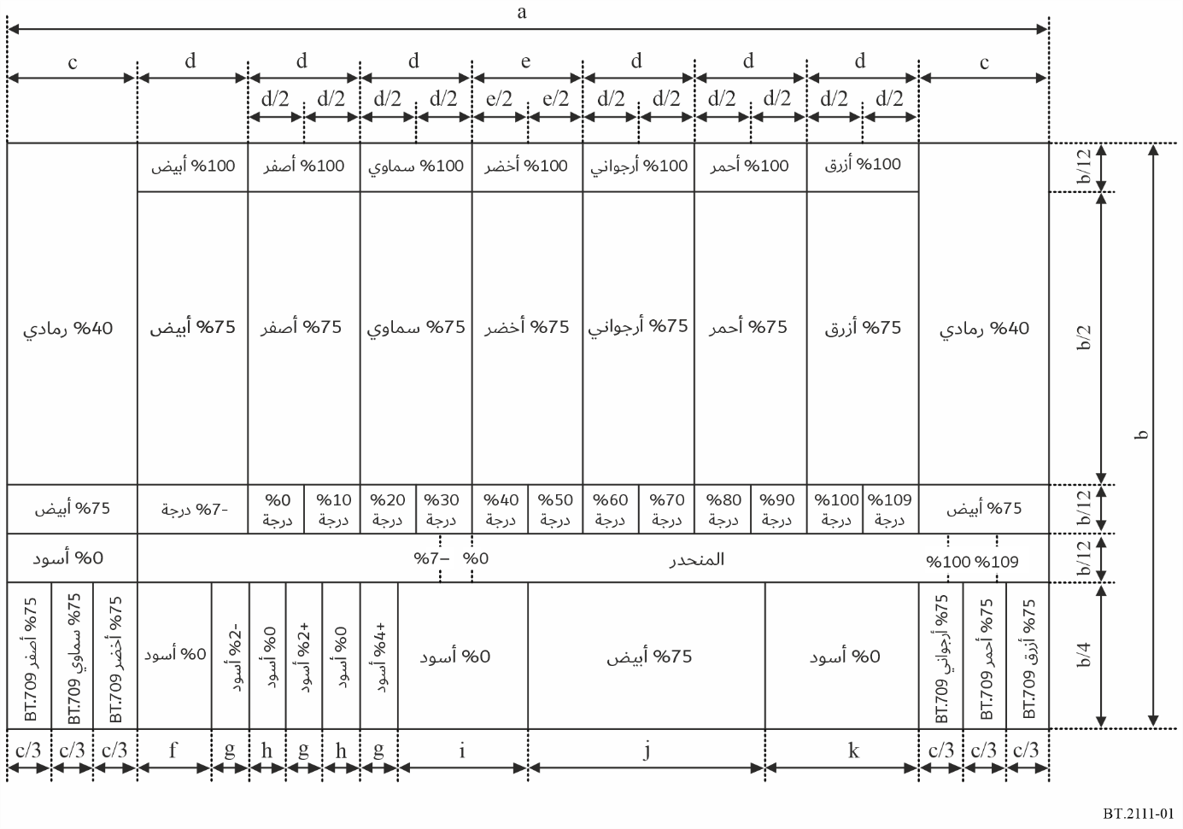

الشكل 2

تفاصيل نمط الاختبار لنظام التحديد الكمي الإدراكي (PQ) ضيق المدى

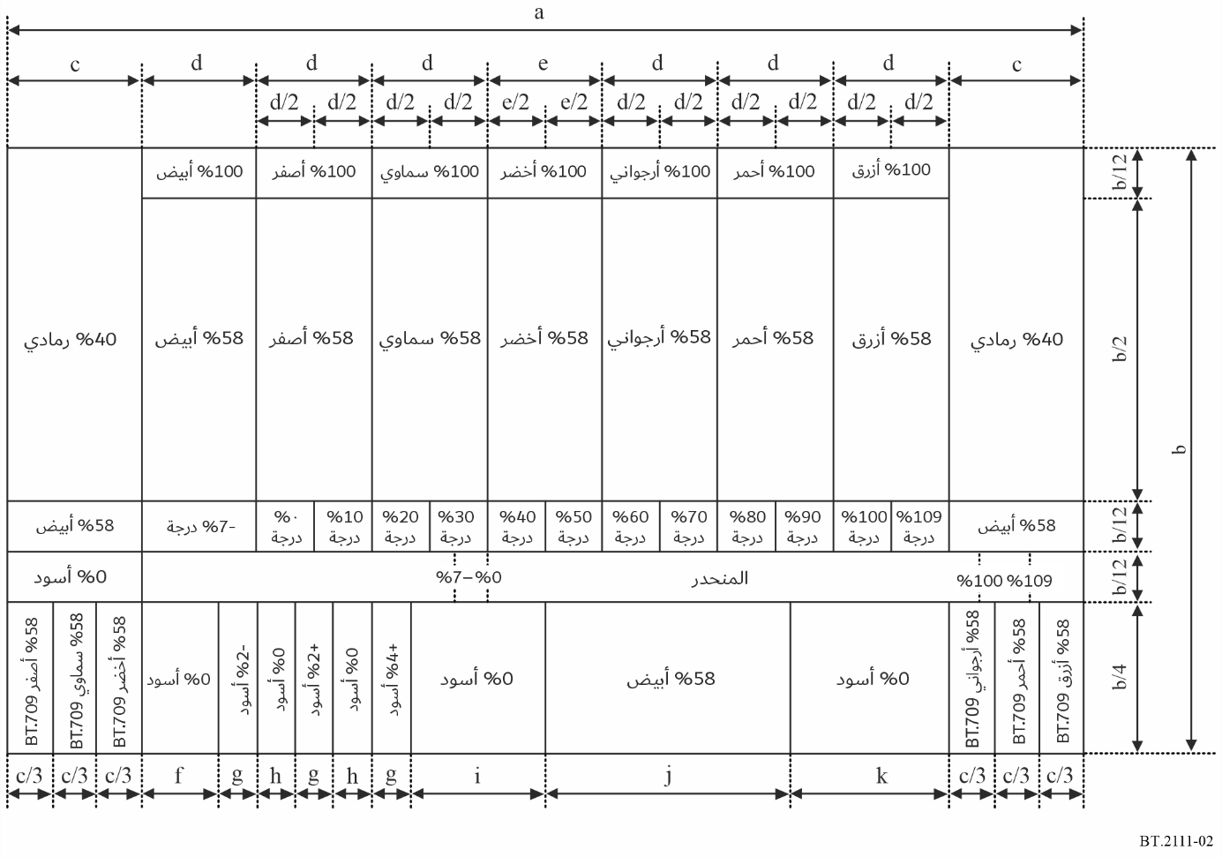

الشكل 3

تفاصيل نمط الاختبار لنظام التحديد الكمي الإدراكي (PQ) كامل المدى

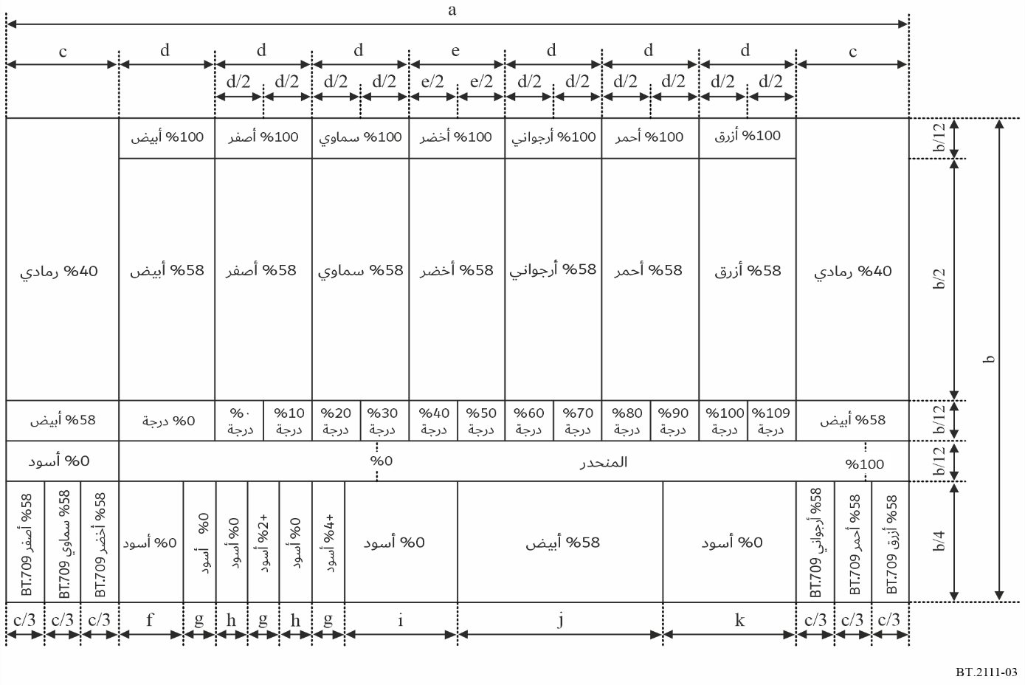

**ملاحظة** - يضبط موضع قسم المنحدر في نمط الاختبار لنظام التحديد الكمي الإدراكي (PQ) ضيق المدى المستوى %0 بمحاذاة الحافة اليسرى من الشريط الأخضر، انظر الجدول 6. ويختلف هذا الموضع قليلاً عن الطبعات السابقة من هذه التوصية.

الجدول 1

مقاس الشريط بنسق 2K و4K و8K

|  |  |  |  |
| --- | --- | --- | --- |
| مقاس الشريط (بيكسل) | 2K | 4K | 8K |
| a | 1 920 | 3 840 | 7 680 |
| b | 1 080 | 2 160 | 4 320 |
| c | 240 | 480 | 960 |
| d | 206 | 412 | 824 |
| e | 204 | 408 | 816 |
| f | 136 | 272 | 544 |
| g | 70 | 140 | 280 |
| h | 68 | 136 | 272 |
| i | 238 | 476 | 952 |
| j | 438 | 876 | 1 752 |
| k | 282 | 564 | 1 128 |

الشكل 4

مخطط ألوان نمط الاختبار

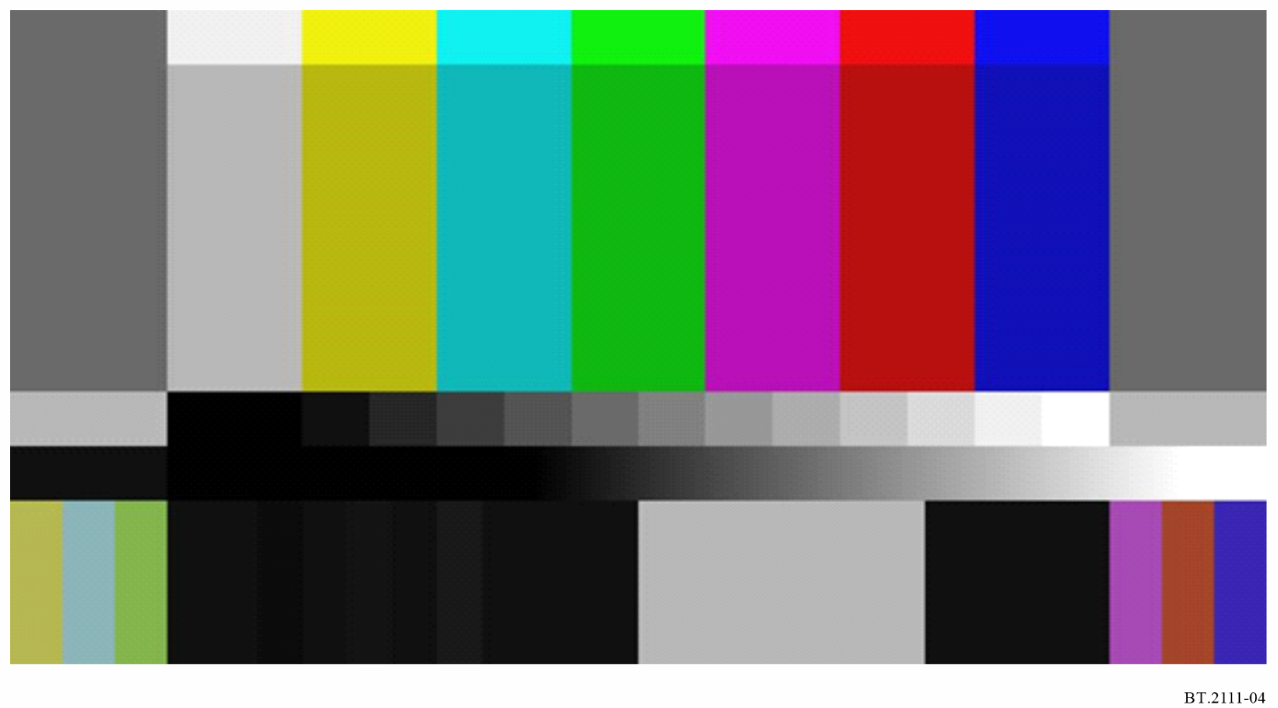

الجدول 2

مستوى الإشارة لنظام لوغاريتم غاما الهجين (HLG) ضيق المدى

|  |  |  |  |  |  |  |
| --- | --- | --- | --- | --- | --- | --- |
|  | 10 بتات | | | 12 بتة | | |
| مساحة الصورة | R´ | G´ | B´ | R´ | G´ | B´ |
| %100 أبيض | 940 | 940 | 940 | 3 760 | 3 760 | 3 760 |
| %100 أصفر | 940 | 940 | 64 | 3 760 | 3 760 | 256 |
| %100 سماوي | 64 | 940 | 940 | 256 | 3 760 | 3 760 |
| %100 أخضر | 64 | 940 | 64 | 256 | 3 760 | 256 |
| %100 أرجواني | 940 | 64 | 940 | 3 760 | 256 | 3 760 |
| %100 أحمر | 940 | 64 | 64 | 3 760 | 256 | 256 |
| %100 أزرق | 64 | 64 | 940 | 256 | 256 | 3 760 |
| %75 أبيض | 721 | 721 | 721 | 2 884 | 2 884 | 2 884 |
| %75 أصفر | 721 | 721 | 64 | 2 884 | 2 884 | 256 |
| %75 سماوي | 64 | 721 | 721 | 256 | 2 884 | 2 884 |
| %75 أخضر | 64 | 721 | 64 | 256 | 2 884 | 256 |
| %75 أرجواني | 721 | 64 | 721 | 2 884 | 256 | 2 884 |
| %75 أحمر | 721 | 64 | 64 | 2 884 | 256 | 256 |
| %75 أزرق | 64 | 64 | 721 | 256 | 256 | 2 884 |
| %40 رمادي | 414 | 414 | 414 | 1 656 | 1 656 | 1 656 |
| %7– درجة (1) | 4 | 4 | 4 | 16 | 16 | 16 |

الجدول 2 (*تتمة*)

|  |  |  |  |  |  |  |
| --- | --- | --- | --- | --- | --- | --- |
|  | 10 بتات | | | 12 بتة | | |
| مساحة الصورة | R´ | G´ | B´ | R´ | G´ | B´ |
| %0 درجة | 64 | 64 | 64 | 256 | 256 | 256 |
| %10 درجة | 152 | 152 | 152 | 608 | 608 | 608 |
| %20 درجة | 239 | 239 | 239 | 956 | 956 | 956 |
| %30 درجة | 327 | 327 | 327 | 1 308 | 1 308 | 1 308 |
| درجة %40 | 414 | 414 | 414 | 1 656 | 1 656 | 1 656 |
| %50 درجة | 502 | 502 | 502 | 2 008 | 2 008 | 2 008 |
| %60 درجة | 590 | 590 | 590 | 2 360 | 2 360 | 2 360 |
| %70 درجة | 677 | 677 | 677 | 2 708 | 2 708 | 2 708 |
| %80 درجة | 765 | 765 | 765 | 3 060 | 3 060 | 3 060 |
| %90 درجة | 852 | 852 | 852 | 3 408 | 3 408 | 3 408 |
| %100 درجة | 940 | 940 | 940 | 3 760 | 3 760 | 3 760 |
| %109 درجة (2) | 1 019 | 1 019 | 1 019 | 4 076 | 4 076 | 4 076 |
|  | انظر الشكل 5 والجدول 5 | | | | | |
| %75 أصفر BT.709 | 713 | 719 | 316 | 2 852 | 2 876 | 1 264 |
| %75 سماوي BT.709 | 538 | 709 | 718 | 2 152 | 2 836 | 2 872 |
| %75 أخضر BT.709 | 512 | 706 | 296 | 2 048 | 2 824 | 1 184 |
| %75 أرجواني BT.709 | 651 | 286 | 705 | 2 604 | 1 144 | 2 820 |
| %75 أحمر BT.709 | 639 | 269 | 164 | 2 556 | 1 076 | 656 |
| %75 أزرق BT.709 | 227 | 147 | 702 | 908 | 588 | 2 808 |
| %0 أسود | 64 | 64 | 64 | 256 | 256 | 256 |
| %2– أسود (3) | 48 | 48 | 48 | 192 | 192 | 192 |
| %2+أسود (4) | 80 | 80 | 80 | 320 | 320 | 320 |
| %4+ أسود | 99 | 99 | 99 | 396 | 396 | 396 |
| (1) قيمة الشفرة للدرجة التقريبية %7– هي القيمة الدنيا المسموح بها لمدى بيانات الفيديو المحدد في التوصية [ITU-R BT.2100](https://www.itu.int/rec/R-REC-BT.2100/en) للإشارات ضيقة المدى.  (2) قيمة الشفرة لمساحة الصورة التقريبية %109+ هي القيمة القصوى المسموح بها لمدى بيانات الفيديو المحدد في التوصية [ITU‑R BT.2100](https://www.itu.int/rec/R-REC-BT.2100/en) للإشارات ضيقة المدى.  (3) تقابل قيمة الشفرة للإشارة ضيقة المدى للمستوى الأسود التقريبي %2– قيمة "المستوى الأغمق بقليل" الواردة في التوصية [ITU‑R BT.814](https://www.itu.int/rec/R-REC-BT.814/en).  (4) تقابل قيمة الشفرة للإشارة ضيقة المدى للمستوى الأسود التقريبي %2+ قيمة "المستوى الأفتح بقليل" الواردة في التوصية [ITU‑R BT.814](https://www.itu.int/rec/R-REC-BT.814/en). | | | | | | |

الجدول 3

مستوى الإشارة لنظام التحديد الكمي الإدراكي (PQ) ضيق المدى

|  |  |  |  |  |  |  |
| --- | --- | --- | --- | --- | --- | --- |
|  | 10 بتات | | | 12 بتة | | |
| مساحة الصورة | R´ | G´ | B´ | R´ | G´ | B´ |
| %100 بيضاء | 940 | 940 | 940 | 3 760 | 3 760 | 3 760 |
| %100 صفراء | 940 | 940 | 64 | 3 760 | 3 760 | 256 |
| %100 سماوية | 64 | 940 | 940 | 256 | 3 760 | 3 760 |
| %100 خضراء | 64 | 940 | 64 | 256 | 3 760 | 256 |
| %100 أرجوانية | 940 | 64 | 940 | 3 760 | 256 | 3 760 |
| %100 حمراء | 940 | 64 | 64 | 3 760 | 256 | 256 |
| %100 زرقاء | 64 | 64 | 940 | 256 | 256 | 3 760 |
| %58 بيضاء (1) | 573 | 573 | 573 | 2 292 | 2 292 | 2 292 |
| %58 صفراء (1) | 573 | 573 | 64 | 2 292 | 2 292 | 256 |
| %58 سماوية (1) | 64 | 573 | 573 | 256 | 2 292 | 2 292 |
| %58 خضراء (1) | 64 | 573 | 64 | 256 | 2 292 | 256 |
| %58 أرجوانية (1) | 573 | 64 | 573 | 2 292 | 256 | 2 292 |
| %58 حمراء (1) | 573 | 64 | 64 | 2 292 | 256 | 256 |
| %58 زرقاء (1) | 64 | 64 | 573 | 256 | 256 | 2 292 | |
| %40 رمادية | 414 | 414 | 414 | 1 656 | 1 656 | 1 656 | |
| %7– درجة (2) | 4 | 4 | 4 | 16 | 16 | 16 | |
| %0 درجة | 64 | 64 | 64 | 256 | 256 | 256 | |
| %10 درجة | 152 | 152 | 152 | 608 | 608 | 608 | |
| %20 درجة | 239 | 239 | 239 | 956 | 956 | 956 | |
| %30 درجة | 327 | 327 | 327 | 1 308 | 1 308 | 1 308 | |
| %40 درجة | 414 | 414 | 414 | 1 656 | 1 656 | 1 656 | |
| %50 درجة | 502 | 502 | 502 | 2 008 | 2 008 | 2 008 | |
| %60 درجة | 590 | 590 | 590 | 2 360 | 2 360 | 2 360 | |
| %70 درجة | 677 | 677 | 677 | 2 708 | 2 708 | 2 708 | |
| %80 درجة | 765 | 765 | 765 | 3 060 | 3 060 | 3 060 | |
| %90 درجة | 852 | 852 | 852 | 3 408 | 3 408 | 3 408 | |
| %100 درجة | 940 | 940 | 940 | 3 760 | 3 760 | 3 760 | |
| %109 درجة | 1 019 | 1 019 | 1 019 | 4 076 | 4 076 | 4 076 | |
| المنحدر | انظر الشكل 5 والجدول 5 | | | | | | |
| %58 أصفر BT.709 (1) | 569 | 572 | 381 | 2 276 | 2 288 | 1 524 | |
| %58 سماوي BT.709 (1) | 485 | 566 | 571 | 1 940 | 2 264 | 2 284 | |
| %58 أخضر BT.709 (1) | 474 | 565 | 368 | 1 896 | 2 260 | 1 472 | |
| %58 أرجواني BT.709 (1) | 537 | 362 | 564 | 2 148 | 1 448 | 2 256 | |

الجدول 3 ( *تتمة*)

|  |  |  |  |  |  |  |
| --- | --- | --- | --- | --- | --- | --- |
|  | **10 بتات** | | | **12 بتة** | | |
| **مساحة الصورة** | **R´** | **G´** | **B´** | **R´** | **G´** | **B´** |
| %58 أحمر BT.709 (1) | 531 | 351 | 257 | 2 124 | 1 404 | 1 028 |
| %58 أزرق BT.709 (1) | 318 | 236 | 563 | 1 272 | 944 | 2 252 |
| %0 أسود | 64 | 64 | 64 | 256 | 256 | 256 |
| %2– أسود (3) | 48 | 48 | 48 | 192 | 192 | 192 |
| %2+ أسود (4) | 80 | 80 | 80 | 320 | 320 | 320 |
| %4+ أسود | 99 | 99 | 99 | 396 | 396 | 396 |
| (1) تقابل قيم الشفرات لمستويات الإشارة %58 التقريبية نسبة %75 لوغاريتم غاما الهجين (HLG) عند المستوى المرجعي cd/m2 1 000 (cd/m2 203,15). وتختلف قيم الشفرات اختلافاً طفيفاً عن القيم المحددة في الطبعات السابقة من هذه التوصية.  (2) قيمة الشفرة للدرجة التقريبية %7– هي القيمة الدنيا المسموح بها لمدى بيانات الفيديو المحدد في التوصية [ITU-R BT.2100](https://www.itu.int/rec/R-REC-BT.2100/en) للإشارات ضيقة المدى.  (3) تقابل قيمة الشفرة للإشارة ضيقة المدى للمستوى الأسود التقريبي %2– قيمة "المستوى الأغمق بقليل" الواردة في التوصية ITU-R BT.814.  (4) تقابل قيمة الشفرة للإشارة ضيقة المدى للمستوى الأسود التقريبي %2+ قيمة "المستوى الأفتح بقليل" الواردة في التوصية ITU‑R BT.814. | | | | | | |

الجدول 4

مستوى الإشارة لنظام التحديد الكمي الإدراكي (PQ) كامل المدى

|  | 10 بتات | | | 12 بتة | | |
| --- | --- | --- | --- | --- | --- | --- |
| مساحة الصورة | R´ | G´ | B´ | R´ | G´ | B´ |
| %100 بيضاء | 1 023 | 1 023 | 1 023 | 4 095 | 4 095 | 4 095 |
| %100 صفراء | 1 023 | 1 023 | 0 | 4 095 | 4 095 | 0 |
| %100 سماوية | 0 | 1 023 | 1 023 | 0 | 4 095 | 4 095 |
| %100 خضراء | 0 | 1 023 | 0 | 0 | 4 095 | 0 |
| %100 أرجوانية | 1 023 | 0 | 1 023 | 4 095 | 0 | 4 095 |
| %100 حمراء | 1 023 | 0 | 0 | 4 095 | 0 | 0 |
| %100 زرقاء | 0 | 0 | 1 023 | 0 | 0 | 4 095 |
| %58 بيضاء (1) | 594 | 594 | 594 | 2 378 | 2 378 | 2 378 |
| %58 صفراء (1) | 594 | 594 | 0 | 2 378 | 2 378 | 0 |
| %58 سماوية (1) | 0 | 594 | 594 | 0 | 2 378 | 2 378 |
| %58 خضراء (1) | 0 | 594 | 0 | 0 | 2 378 | 0 |
| %58 أرجوانية (1) | 594 | 0 | 594 | 2 378 | 0 | 2 378 |
| %58 حمراء (1) | 594 | 0 | 0 | 2 378 | 0 | 0 |
| %58 زرقاء (1) | 0 | 0 | 594 | 0 | 0 | 2 378 |
| %40 رمادية | 409 | 409 | 409 | 1 638 | 1 638 | 1 638 |
| %0 درجة | 0 | 0 | 0 | 0 | 0 | 0 |
| %10 درجة | 102 | 102 | 102 | 410 | 410 | 410 |

الجدول 4 ( *تتمة*)

|  |  |  |  |  |  |  |
| --- | --- | --- | --- | --- | --- | --- |
|  | 10 بتات | | | 12 بتة | | |
| مساحة الصورة | R´ | G´ | B´ | R´ | G´ | B´ |
| %20 درجة | 205 | 205 | 205 | 819 | 819 | 819 | |
| %30 درجة | 307 | 307 | 307 | 1 229 | 1 229 | 1 229 | |
| %40 درجة | 409 | 409 | 409 | 1 638 | 1 638 | 1 638 | |
| %50 درجة | 512 | 512 | 512 | 2 048 | 2 048 | 2 048 | |
| %60 درجة | 614 | 614 | 614 | 2 457 | 2 457 | 2 457 | |
| %70 درجة | 716 | 716 | 716 | 2 867 | 2 867 | 2 867 | |
| %80 درجة | 818 | 818 | 818 | 3 276 | 3 276 | 3 276 | |
| %90 درجة | 921 | 921 | 921 | 3 686 | 3 686 | 3 686 | |
| %100 درجة | 1 023 | 1 023 | 1 023 | 4 095 | 4 095 | 4 095 | |
| المنحدر | انظر الشكل 6 والجدول 6 | | | | | | |
| %58 أصفر BT.709 (1) | 589 | 593 | 370 | 2 359 | 2 373 | 1 483 | |
| %58 سماوي BT.709 (1) | 491 | 586 | 592 | 1 967 | 2 348 | 2 371 | |
| %58 أخضر BT.709 (1) | 479 | 585 | 355 | 1 918 | 2 342 | 1 423 | | |
| %58 أرجواني BT.709 (1) | 552 | 348 | 584 | 2 209 | 1 391 | 2 339 | | |
| %58 أحمر BT.709 (1) | 545 | 335 | 225 | 2 181 | 1 339 | 901 | | |
| أزرق BT.709 (1) | 296 | 201 | 582 | 1 186 | 806 | 2 331 | | |
| %0 أسود | 0 | 0 | 0 | 0 | 0 | 0 | | |
| %2+ أسود (2) | 19 | 19 | 19 | 75 | 75 | 75 | | |
| %4+ أسود | 41 | 41 | 41 | 164 | 164 | 164 | | |
| (1) تقابل قيم الشفرات لمستويات الإشارة %58 التقريبية نسبة %75 لوغاريتم غاما الهجين (HLG) عند المستوى المرجعي cd/m2 1 000 (cd/m2 203,15). وتختلف قيم الشفرات اختلافاً طفيفاً عن القيم المحددة في الطبعات السابقة من هذه التوصية.  (2) تقابل قيمة الشفرة للإشارة ضيقة المدى للمستوى الأسود التقريبي %2+ قيمة "المستوى الأفتح بقليل" الواردة في التوصية ITU‑R BT.814. وتختلف قيم الشفرات اختلافاً طفيفاً عن القيم المحددة في الطبعات السابقة من هذه التوصية. | | | | | | | | |

الشكل 5

مستويات إشارة لوغاريتم غاما الهجين (HLG)/التحديد الكمي الإدراكي (PQ) ضيق المدى في المنحدر

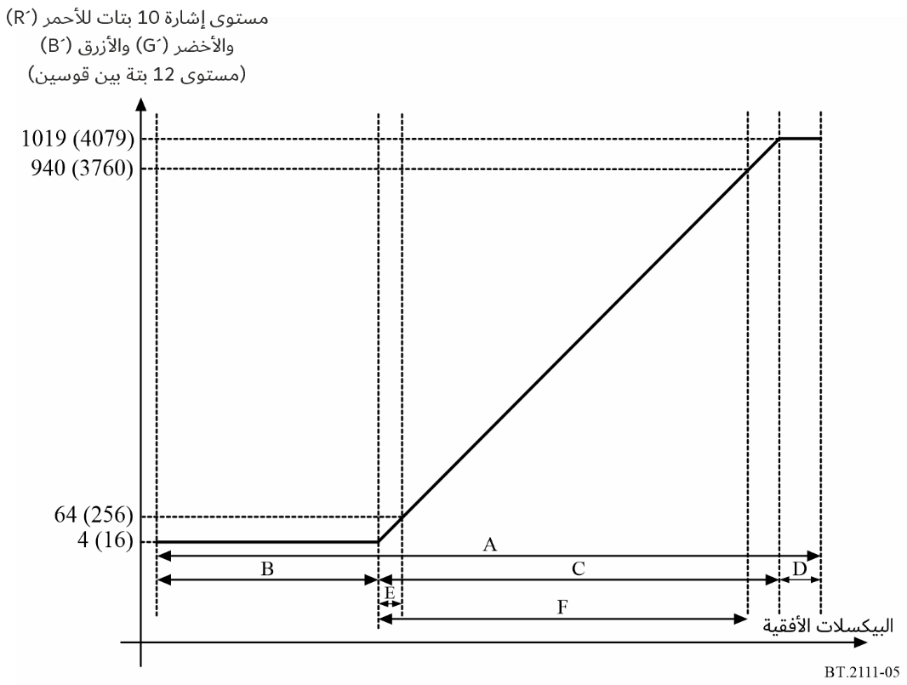

الجدول 5

عرض منحدر لوغاريتم غاما الهجين (HLG)/التحديد الكمي الإدراكي (PQ) ضيق المدى بنسق 2K و4K و8K

|  |  |  |  |  |  |  |
| --- | --- | --- | --- | --- | --- | --- |
| العرض (بالبيكسل) | 2K | | 4K | | 8K | |
| 10 بتات | 12 بتة | 10 بتات | 12 بتة | 10 بتات | 12 بتة |
| A | 1 680 | 1 680 | 3 360 | 3 360 | 6 720 | 6 720 |
| B | 559 | 559 | 1 118 | 1 117 | 2 236 | 2 233 |
| (1) C | 1 014 | 1 015 | 2 028 | 2 031 | 4 056 | 4 062 |
| D | 107 | 106 | 214 | 212 | 428 | 425 |
| (2) E | 59 | 59 | 118 | 119 | 236 | 239 |
| (3) F | 935 | 935 | 1 870 | 1 871 | 3 740 | 3 743 |
| (1) C يقابل مدى مستويات الإشارة من 5 إلى 1 018 من أجل 10 بتات، ومن 17 إلى 4 078 من أجل 12 بتة - 8k، ومن 18 إلى 4 078 من أجل 12 بتة - 4k، ومن 20 إلى 4 076 من أجل 12 بتة - 2k.  (2) E يقابل مدى مستويات الإشارة من 5 إلى 63 من أجل 10 بتات، ومن 17 إلى 255 من أجل 12 بتة - 8k، ومن 18 إلى 254 من أجل 12 بتة - 4k، ومن 20 إلى 252 من أجل 12 بتة - 2k.  (3) F يقابل مدى مستويات الإشارة من 5 إلى 939 من أجل 10 بتات، ومن 17 إلى 3 759 من أجل 12 بتة - 8k، ومن 18 إلى 3 758 من أجل 12 بتة - 4k، ومن 20 إلى 3 756 من أجل 12 بتة - 2k. | | | | | | |

الشكل 6

مستويات إشارة التحديد الكمي الإدراكي (PQ) كامل المدى في المنحدر

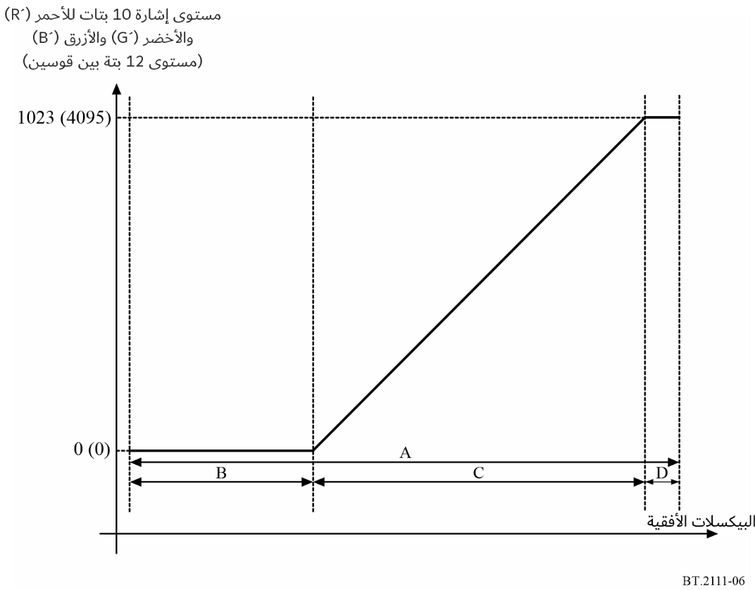

الجدول 6

عرض منحدر التحديد الكمي الإدراكي (PQ) كامل المدى بنسق 2K و4K و8K

| العرض (بالبيكسل) | 2K | | 4K | | 8K | |
| --- | --- | --- | --- | --- | --- | --- |
| 10 بتات | 12 بتة | 10 بتات | 12 بتة | 10 بتات | 12 بتة |
| A | 1 680 | 1 680 | 3 360 | 3 360 | 6 720 | 6 720 |
| (2) B | 618 | 618 | 1 236 | 1 236 | 2 472 | 2 472 |
| (1) C | 1 022 | 1 023 | 2 044 | 2 047 | 4 088 | 4 094 |
| (2) D | 40 | 39 | 80 | 77 | 160 | 154 |
| (1) C يقابل مدى مستويات الإشارة من 1 إلى 1 022 من أجل 10 بتات، ومن 1 إلى 4 094 من أجل 12 بتة - 8k، ومن 2 إلى 4 094 من أجل 12 بتة - 4k، ومن 4 إلى 4 092 من أجل 12 بتة - 2k.  (2) تختلف قيمتا العرضين B و Dبالبيكسل اختلافاً طفيفاً عن القيمتين المحددتين لهما في الطبعات السابقة من هذه التوصية. | | | | | | |

المرفق 1  
للملحق 1  
(إعلامي)  
  
الأقسام التي يتألف منها نمط اختبار لوغاريتم غاما الهجين (HLG)

الشكل 7

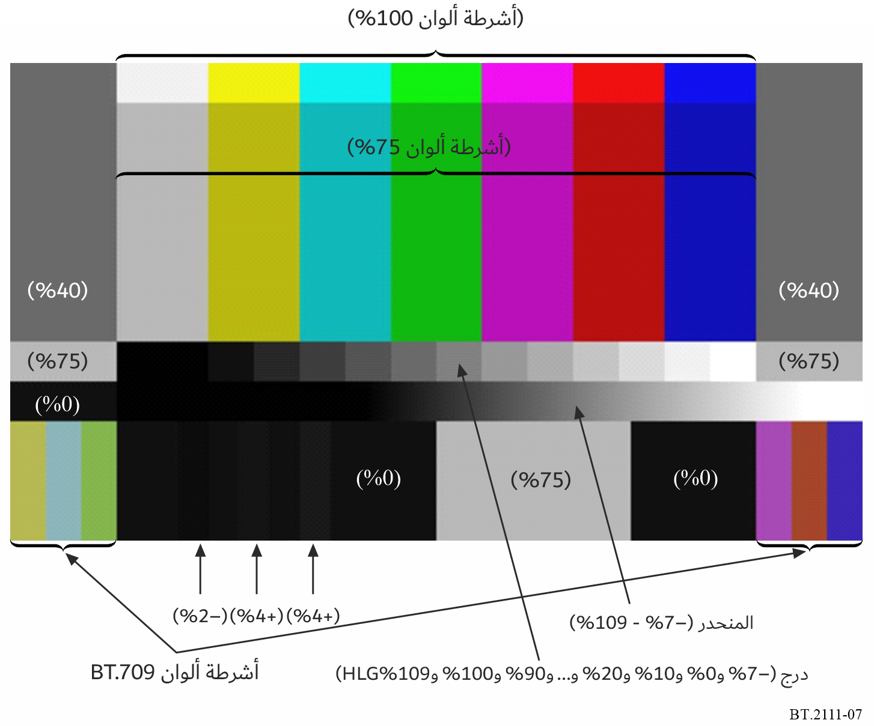

أشرطة الألوان: إن أشرطة الألوان الرئيسية هي بنسبة %75 لوغاريتم غاما الهجين (HLG)، مع %100 لوغاريتم غاما الهجين (HLG) لأشرطة الألوان في الأعلى.

أشرطة ألوان BT.709: تُنشأ باستخدام وظيفة HLG OETF ومصفوفة محدودة الدقة مبينة في التوصية ITU-R BT.2087. وتجدر الإشارة إلى أنه في حال إنشاء هذه الأشرطة باستخدام مصفوفات تحويل ألوان ذات دقة أعلى، فسوف تنتج مستويات مختلفة قليلاً في بعض الحالات. وتوضع أشرطة ألوان BT.709 في أسفل اليسار واليمين لتجنب التداخل مع أشرطة الألوان الرئيسية على شاشة.

المنحدر: المستويات من %7– لوغاريتم غاما الهجين (HLG) إلى %109 لوغاريتم غاما الهجين (HLG) ومستوى الفيديو %0 هو في الحافة اليسرى من الشريط الأخضر.

الدرج: مستويات من %7– لوغاريتم غاما الهجين (HLG) إلى %109 لوغاريتم غاما الهجين (HLG). والحافة اليسرى من درجة %0 هي في الحافة اليسرى من الشريط الأصفر. وهناك فاصل نسبته %10 بين %0 لوغاريتم غاما الهجين (HLG) و%100 لوغاريتم غاما الهجين (HLG). وعرض كل درجة هو نصف شريط اللون. وتوضع إشارة الدرجة وإشارة المنحدر بحيث لا تتداخلان على شاشة شكل الموجة.

وتوضع الإشارة السوداء: المكونة من مستويات الفيديو %0، و%2–، و%0، و%2+، و%0، و%4+ و%0 في أسفل اليسار بعيداً عن المساحات المشرقة لتحقيق رؤية أفضل.

الأشرطة الرمادية (يميناً ويساراً): يمكن استخدام هذه المساحات اختيارياً من أجل تضمين أنماط أخرى لاحتياجات محددة.

**ملاحظة** - المستويان التقريبيان %7– لوغاريتم غاما الهجين (HLG) و%109 لوغاريتم غاما الهجين (HLG) هما القيمتان الدنيا والقصوى على التوالي المسموح بهما لمدى بيانات الفيديو المحدد في التوصية [ITU-R BT.2100](https://www.itu.int/rec/R-REC-BT.2100/en) للإشارات ضيقة المدى. وتقابل قيم الشفرات لمستويات الفيديو التقريبية %2– و%2+ قيم "المستوى الأغمق بقليل" و"المستوى الأفتح بقليل" على التوالي في التوصية ITU-R BT.814.

المرفق 2  
للملحق 1  
(إعلامي)  
  
شكل موجة لوغاريتم غاما الهجين (HLG) على شاشة شكل الموجة

يبين الشكل 8 شكل موجة لوغاريتم غاما الهجين (HLG) لنمط الاختبار على شاشة شكل الموجة.

الشكل 8

شكل الموجة على شاشة شكل الموجة  
(الأحمر والأخضر والأزرق، على التوالي)

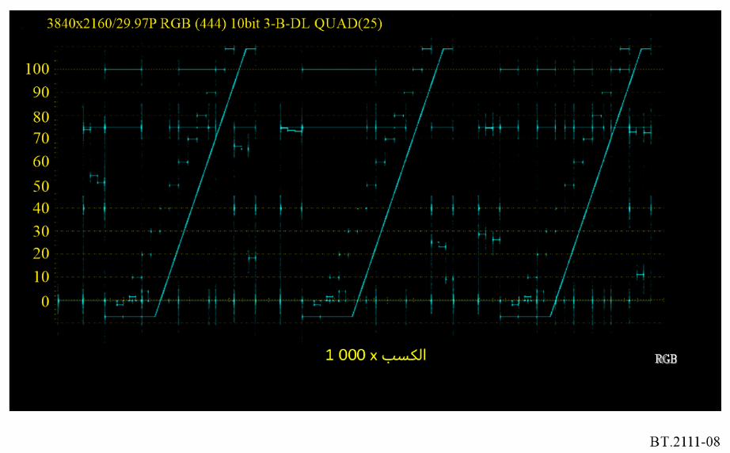

المرفق 3  
للملحق 1  
(إعلامي)  
  
معلومات عن تحويل أشرطة الألوان HLG/BT.2020 إلى SDR/BT.709

يعرض الشكل 9 أشرطة ألوان HLG/BT.2020 بما في ذلك أشرطة الألوان المكافئة- BT.709ولقطاتها الخاصة بالشكل الموجي وراسم الذبذبات المتجهي المضبوطة على القياس اللوني الوارد في التوصية BT.2020.

ويعرض الشكل 11 أشرطة الألوان المحولة من HLG/BT.2020 إلى SDR/BT.709 باستخدام طريقة التحويل المبينة في الشكل 10، وهي معكوس "التقابل من SDR إلى HDR (القائم على المشهد)". ويلاحظ أن هذه الطريقة لا تتضمن تقابل النغمات. وتُشذب الإشارات HDR بشدة عند تحويلها إلى SDR. وتسقط أشرطة الألوان المكافئة لـلتوصية BT.709 على أهداف راسم الذبذبات المتجهي بعد التحويل القائم على المشهد.

ويعرض الشكل 13 أشرطة الألوان المحولة من HLG/BT.2020 إلى SDR/BT.709 باستخدام طريقة التحويل القائم على العرض الموضحة في الشكل 12، وهي معكوس "التقابل من SDR إلى HLG بدون ضبط غاما (قائم على العرض)". ويلاحظ أن هذه الطريقة لا تتضمن تقابل النغمات. وتُشذب الإشارات HDR بشدة عند تحويلها إلى SDR. وتسقط أشرطة الألوان المكافئة لـلتوصية BT.709 على مواضع مختلفة قليلاً من أهداف راسم الذبذبات المتجهي.

ويلخص الجدول 7 مستويات الإشارة لأشرطة ألوان الدخل بنسبة %75 من HLG وأشرطة الألوان المكافئة للتوصية BT.709 وأشرطة الألوان SDR/BT.709 المحولة. وتُحول أشرطة الألوان المكافئة لـلتوصية BT.709 إلى نفس مستويات الإشارة مثل أشرطة الألوان SDR/BT.709 الأصلية عن طريق التحويل القائم على المشهد. وبعض مستويات إشارة أشرطة الألوان SDR الناتجة عن التحويل القائم على المشهد لا تكون بالضبط نفس مستويات SDR/BT.709 الأصلية، فعلى سبيل المثال، لا تكون مستويات إشارة شريط اللون الأخضر (64، 940، 64) بل (71، 939، 66) بسبب أخطاء التقريب.

الشكل 9

أشرطة ألوان HLG/BT.2020 مع لقطاتها الخاصة بالشكل الموجي  
وراسم الذبذبات المتجهي المضبوطة على القياس اللوني الوارد في التوصية BT.2020

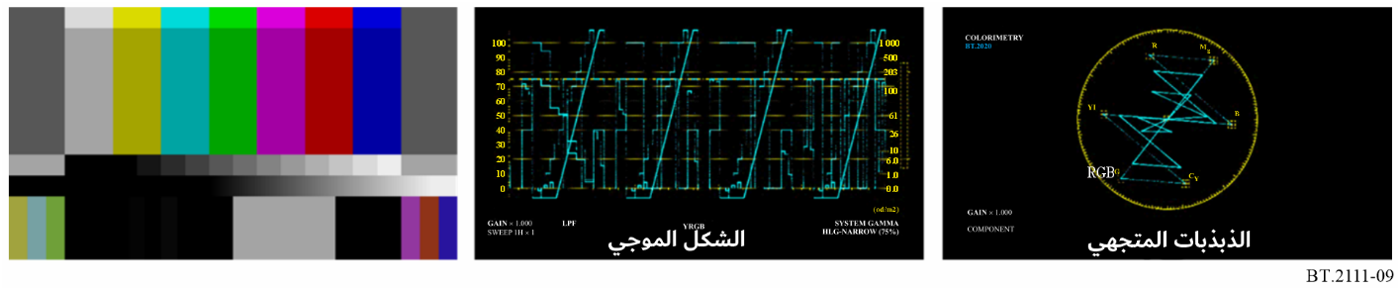

الشكل 10

طريقة التحويل القائم على المشهد من HLG/BT.2020 إلى SDR/BT.709

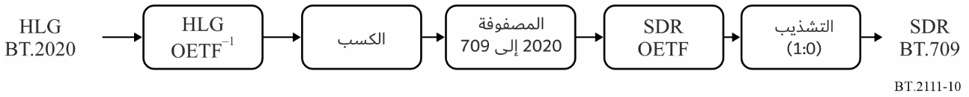

**ملاحظة** – يُضبط الكسب بحيث تقابل نسبة %75 من لوغاريتم HLG نسبة %100 من المدى SDR. ومصفوفة تحويل الألوان هي الموصوفة في الفقرة 2 من التقرير ITU-R BT.2407 - "تحويل بسيط من BT.2020 إلى BT.709 على أساس تحويل المصفوفة الخطية". ويلاحظ أن الطرائق الأخرى قد تؤدي إلى مستويات إشارة مختلفة لإشارات الدخل تقع خارج قدر ألوان التوصية BT.709.

الشكل 11

أشرطة الألوان المحولة إلى SDR/BT.709 باستخدام طريقة التحويل القائم على المشهد مع لقطاتها  
الخاصة بالشكل الموجي وراسم الذبذبات المتجهي المضبوطة على القياس اللوني الوارد في التوصية BT.709



الشكل 12

طريقة التحويل القائم على العرض من HLG/BT.2020 إلى SDR/BT.709

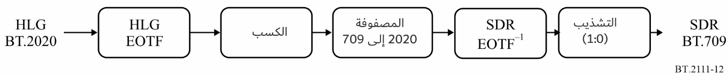

**ملاحظة** - يُضبط الكسب بحيث تقابل نسبة %75 من لوغاريتم HLG نسبة %100 من المدى SDR. ومصفوفة تحويل الألوان هي نفسها المبينة في الشكل 10.

الشكل 13

أشرطة الألوان المحولة إلى SDR/BT.709 باستخدام طريقة التحويل القائم على العرض مع لقطاتها  
الخاصة بالشكل الموجي وراسم الذبذبات المتجهي المضبوطة على القياس اللوني الوارد في التوصية BT.709

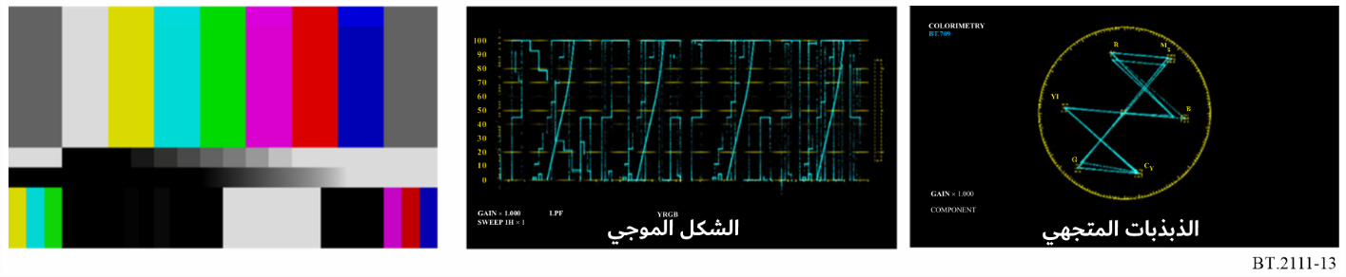

الجدول 7

مستويات الإشارة بوحدات bits 10 لأشرطة ألوان الدخل بنسبة %75من HLG وأشرطة الألوان المكافئة  
للتوصية BT.709 وأشرطة الألوان SDR/BT.709 الخرج المحولة بالطريقتين المبينتين في الشكلين 10 و12

| مساحة الصورة | مستوى إشارة الدخل (HLG/BT.2020, 10 bits) | | | مستوى إشارة الخرج (SDR/BT.709, 10 bits (لا يُطبق تقابل النغمات، تحويل بسيط للألوان) | | | | | |
| --- | --- | --- | --- | --- | --- | --- | --- | --- | --- |
| تحويل قائم على المشهد | | | تحويل قائم على العرض | | |
|  | R | G | B | R | G | B | R | G | B |
| %75 أبيض | 721 | 721 | 721 | 940 | 940 | 940 | 940 | 940 | 940 |
| %75أصفر | 721 | 721 | 64 | 940 | 940 | 64 | 940 | 939 | 64 |
| %75 أزرق سماوي | 64 | 721 | 721 | 64 | 940 | 940 | 64 | 940 | 924 |
| %75أخضر | 64 | 721 | 64 | 64 | 940 | 64 | 64 | 940 | 64 |
| %75أرجواني | 721 | 64 | 721 | 940 | 64 | 940 | 940 | 64 | 894 |
| %75 أحمر | 721 | 64 | 64 | 940 | 64 | 64 | 940 | 64 | 64 |
| %75 أزرق | 64 | 64 | 721 | 64 | 64 | 940 | 64 | 64 | 789 |
| %75 أصفر BT.709 | 713 | 719 | 316 | 939 | 940 | 64 | 933 | 934 | 64 |
| %75 أزرق سماوي BT.709 | 538 | 709 | 718 | 64 | 940 | 939 | 64 | 924 | 922 |
| %75 أخضر BT.709 | 512 | 706 | 296 | 71 | 939 | 66 | 124 | 915 | 99 |
| %75 أرجواني BT.709 | 651 | 286 | 705 | 940 | 65 | 940 | 854 | 89 | 853 |
| %75 أحمر BT.709 | 639 | 269 | 164 | 940 | 64 | 64 | 835 | 64 | 64 |
| %75 أزرق BT.709 | 227 | 147 | 702 | 66 | 64 | 940 | 93 | 64 | 768 |

1. يُستحسن أن يدرج المنفذون في إشارة الاختبار هذه بعض التحديد المرئي لنسق الإشارة (لوغاريتم غاما الهجين (HLG) ضيق المدى أو نسق التحديد الكمي الإدراكي (PQ) ضيق المدى أو نسق التحديد الكمي الإدراكي كامل المدى) ويشمل نمط اختبار الأشرطة الرمادية (أعلى اليمين وأعلى اليسار) التي يمكن استخدامها اختيارياً لهذا الغرض و/أو أغراض أخرى.